COMISIÓN PREPARATORIA OEA/Ser.P
AG/CP/INF. 703/18
Cuadragésimo octavo período ordinario de sesiones 19 enero 2018
Original: español

PRESENTACIÓN DE CANDIDATURA PARA LAS VACANTES QUE SE PRODUCIRÁN EN LA CORTE INTERAMERICANA DE DERECHOS HUMANOS PARA EL PERÍODO 2019-2024,
CUYAS ELECCIONES TENDRÁN LUGAR DURANTE EL CUADRAGÉSIMO OCTAVO
PERÍODO ORDINARIO DE SESIONES DE LA ASAMBLEA GENERAL

Doctor Ricardo Pérez Manrique

(Presentada por la Misión Permanente del Uruguay)

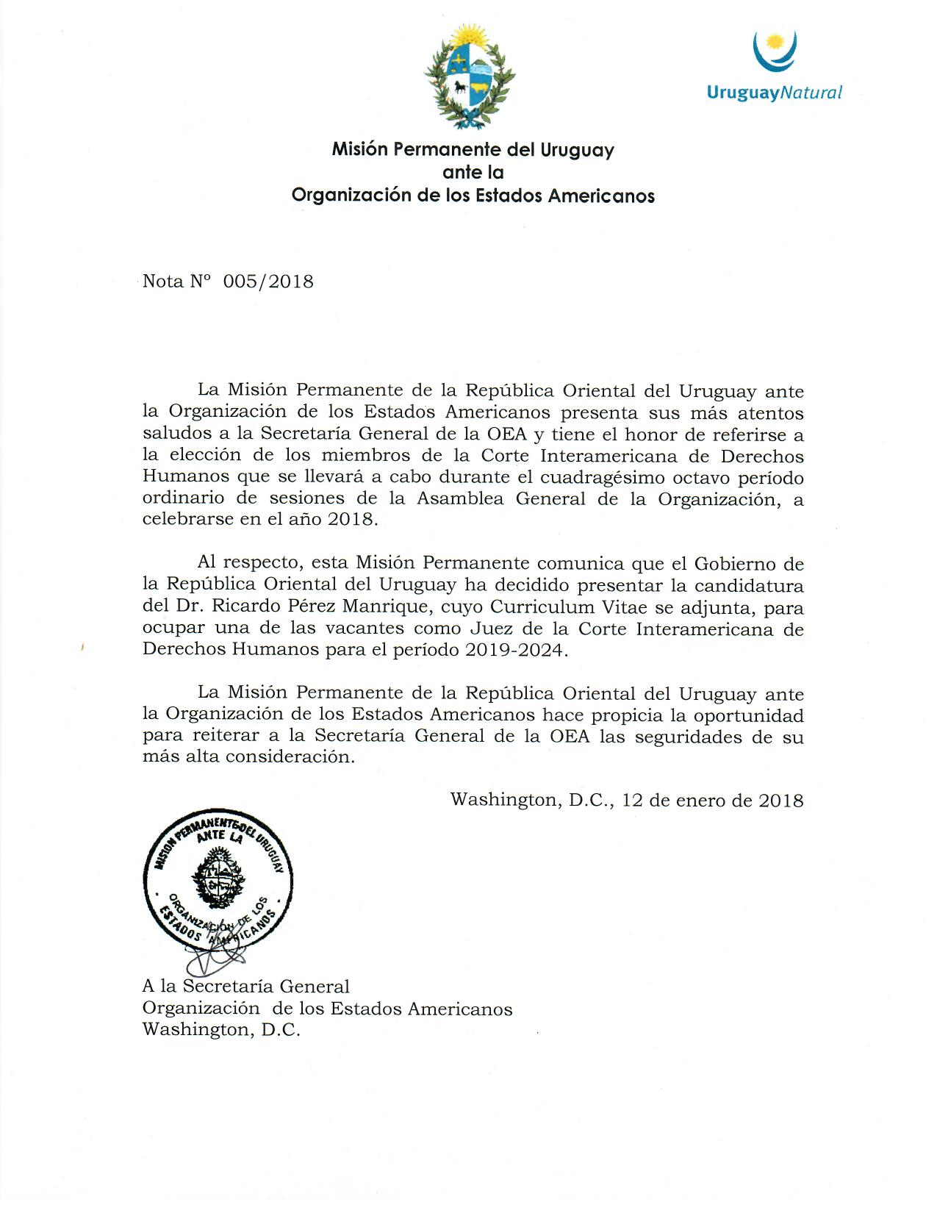

CURRICULUM VITAE: Enlace Link
input.doc

